

*MANUAL DE USUARIO*

Contenido

* Introducción……………………………1
* Objetivo………………………………1
* Requerimientos……………………1
* Opciones del Sistema…………………2
* Ingreso al Sistema…………………2
  + - 2.Registro del Sistema…………3
    - 3. Generación de reportes……5
* Gestión de usuarios………………………7

Introducción

1. Objetivo

Ofrecer soporte a los usuarios de los sistemas que el Instituto Keystone emplea, con el fin de automatizar la generación de reportes trimestrales de alumnos.

2.- Requerimientos

Equipo Pentium G5420.

Mínimo 4GB de memoria RAM.

Sistema Operativo Windows 10 o superior.

Resolución grafica mínimo 800*600

Navegador de Internet (Microsoft Edge o cualquier otro).

Conexión a Internet.

1. Opciones del Sistema.

El presente Manual está organizado de acuerdo a la secuencia de ingreso a las pantallas del sistema de la siguiente manera:

1. Ingreso al Sistema.
2. Registro de Usuario o dar de alta (administrador).
3. Generación de reportes.
4. Gestión de Usuarios
5. – Ingreso al sistema.

Una vez usted haya sido de dado de alta en el sistema, para entrar, debe teclear su Correo Electrónico en el espacio de “**Email**”, su contraseña en el espacio de “**Password**” y dar click en el botón que dice “**Iniciar**” o en la tecla “**Enter**”.

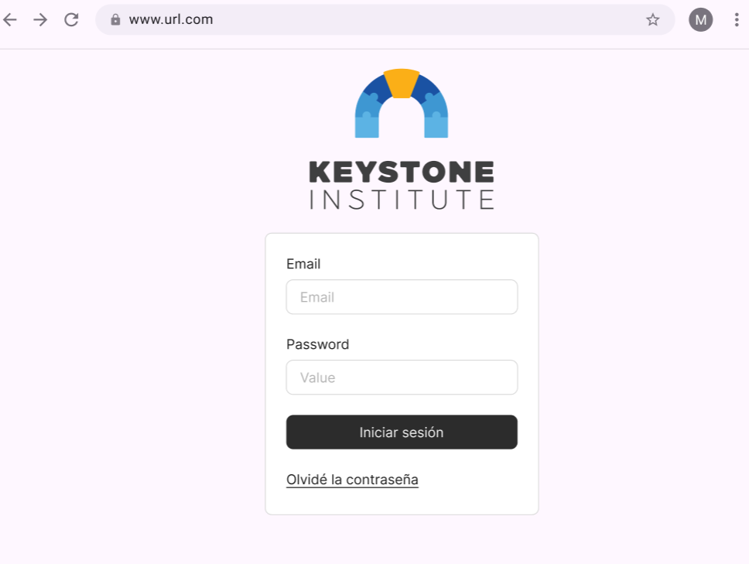

En caso de pérdida de su contraseña solo de click en la opción que dice “Olvide la contraseña” y le dará una lista de pasos para recuperar su contraseña.

1. – Registro o dar de alta a usuario

Si usted busca registrar o dar de alta algún usuario (Sea Maestro o Alumno) en el lado izquierdo de su pantalla encontrara la sección de “**Configuración**” y le damos click izquierdo.

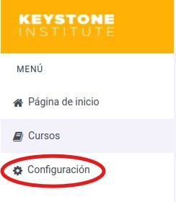

Lo enviara a la siguiente pantalla:

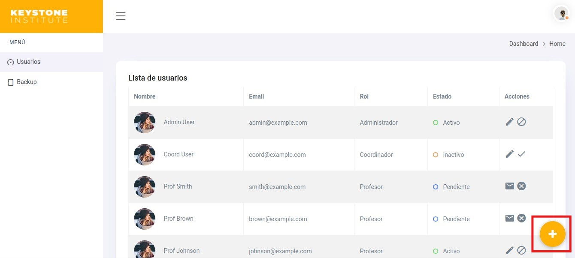

En la parte inferior derecha de la pantalla encontrará un botón para agregar usuarios nuevos:  una vez lo oprima se abrirá la siguiente pestaña:

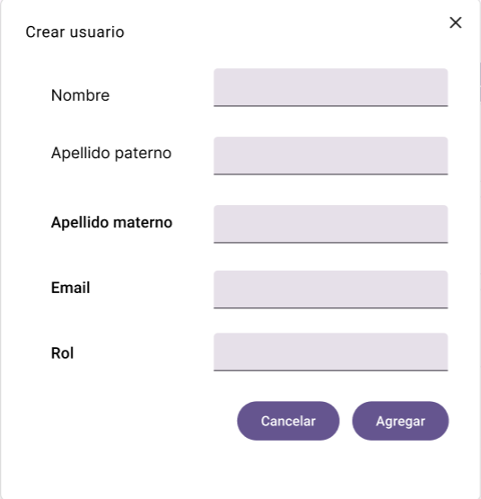

Para crear un usuario nueve deberá llenar cada espacio con la información correspondiente del usuario.

Nombre. – Nombre del usuario

Apellidos. – Apellidos del usuario

Email. – Correo electrónico del usuario

Rol. – Rol al que será asignado el usuario (Alumno o Maestro)

Una vez ingresada toda la información solicitada se debe presionar el botón de agregar , y el usuario habrá quedado de alta en el sistema y realizar sus funciones con normalidad.

3.- Generación de reportes.

Si un Maestro o Coordinador lo desea en cualquier momento puede generar un reporte de la clase sobre el curso que este impartiendo, primero hay que ingresar a la pantalla de “**Cursos**”, que se encuentra a lado izquierdo de su pantalla:

Estando en el menú principal de click en cursos lo enviara a la siguiente pantalla y seleccione uno de los cursos:

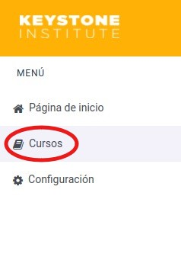

Para este caso de ejemplo vamos a usar el curso de “Clases 1” y damos click izquierdo en “Ver alumnos”.

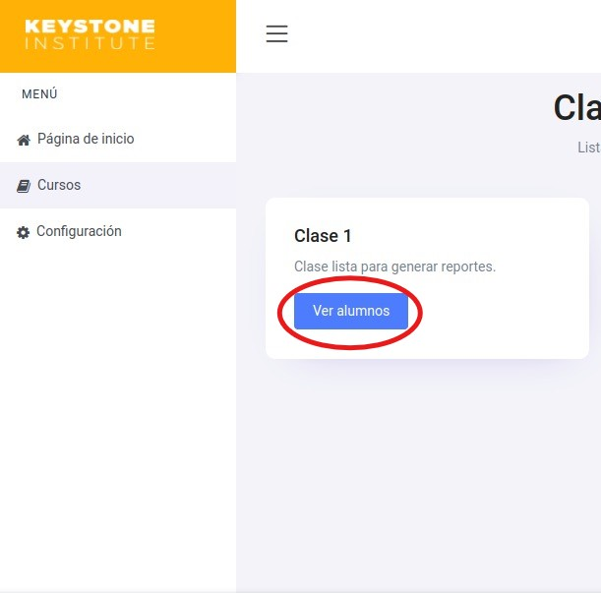

Puede ser cualquier alumno, en este caso de ejemplo vamos a generar el reporte del Alumno 2, dando click en “Generar Reporte”

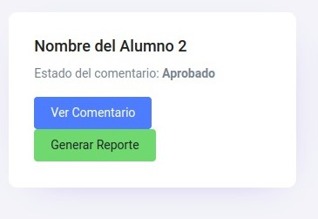

El documento se descargará automáticamente en su equipo (computadora o celular).

Ejemplo de reporte: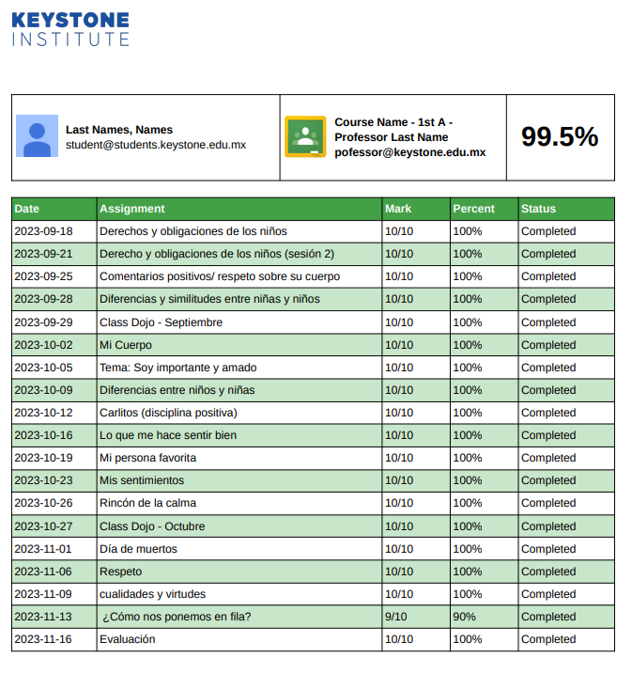

La información que presenta el reporte del alumno viene las fechas de los trabajos, el título, la calificación, promedio, el estado de las tareas, nombre completo y correo electrónico del Alumno y Maestro respectivamente.

_______________________________________________________________

* Gestión de Usuarios

Si desea consultar o gestionar a los usuarios en el sistema, lo primero que debe de hacer es dar click en el botón de “Configuración” al lado izquierdo de la pantalla.



Después lo enviara a la siguiente pantalla:

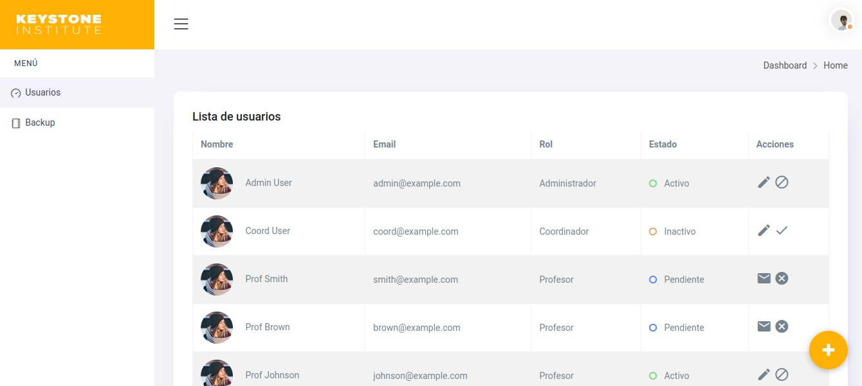

La información que viene en la lista de usuarios es: Nombre, Email, Rol asignado al usuario (Profesor, Coordinador, Administrador, Alumno) y las acciones.

Las acciones son opciones que puede tomar el administrador que son:

Editar al Usuario: 

Inactivar al Usuario: 

Activar al Usuario: 

Reenviar invitación al Usuario: 